ООО «ХЭДМЕЙД»
Руководство пользователя
информационной системы «Управление услугами»
Исполнитель услуг: приём документов
Казань, 2017
Содержание
Термины, определения и сокращения 3
1. Системные требования 4
2. Авторизация в ИС Услуги 4
3. Работа с ИС Услуги 7
3.1. Регистрация сведений о принимаемых документах 7

Термины, определения и сокращения
Обозначение | Описание
ЕСИА | Единая система идентификации и аутентификации
ИС Услуги, Система | Информационная система «Управление услугами»
Портал «Госуслуги» | Портал государственных услуг Российской Федерации: https://gosuslugi.ru
Представитель | Физическое лицо, предоставившее документы сотруднику исполнительной власти (далее – исполнитель услуг)
ЦИТ РТ | Центр информационных технологий Республики Татарстан

Системные требования
Для работы с ИС Услуги установлены следующие системные требования:
- Стабильное широкополосное подключение к сети Интернет;
- Браузер Google Chrome, Mozilla Firefox или Microsoft Edge последней версии (устаревшие версии не тестировались на совместимость). Microsoft Internet Explorer и Opera не поддерживаются.
- Для подписания электронных документов необходимо иметь установленное расширение браузера КриптоПро – https://www.cryptopro.ru/products/cades/plugin и ключи шифрования, выданные ЦИТ РТ.

Авторизация в ИС Услуги
Для начала работы с ИС Услуги необходимо:
- Открыть главную страницу ИС Услуги, расположенной по адресу https://uslugi.kzn.ru/ (Рис.1).
Примечание: В адресной строке должен гореть зелёный маркер «надёжный».
Рис.1
- Нажать на ссылку «ВОЙТИ ЧЕРЕЗ ГОСУСЛУГИ», расположенную в верхней части окна. В открывшейся форме авторизации необходимо ввести свой логин и пароль от портала «Госуслуги» (Рис.2).
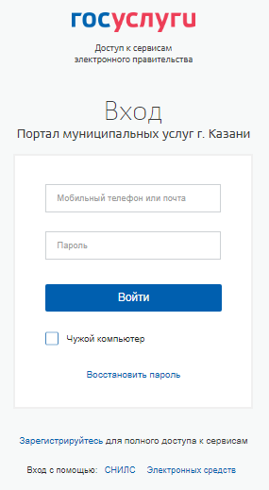
Рис.2
- После нажатия на кнопку «Войти» портал «Госуслуги» запросит разрешение на передачу данных в портал муниципальных услуг г.Казани. Подтвердить своё согласие (Рис.3).
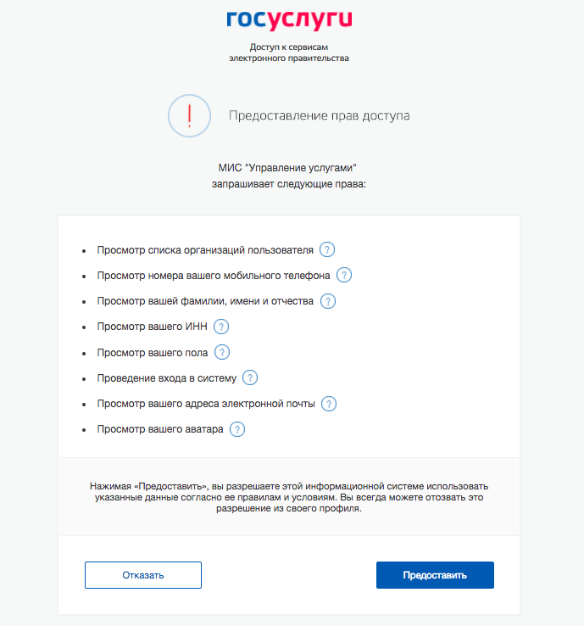
Рис.3
- Далее появится запрос, в котором необходимо выбрать лицо, от имени которого будут производиться дальнейшие действия в ИС Услуги – физическое (имя пользователя) или юридическое (наименование организации, к которой пользователь привязан в ЕСИА). На данном шаге необходимо осуществить вход от имени организации (в противном случае выполнение услуги будет невозможным) (Рис.4).
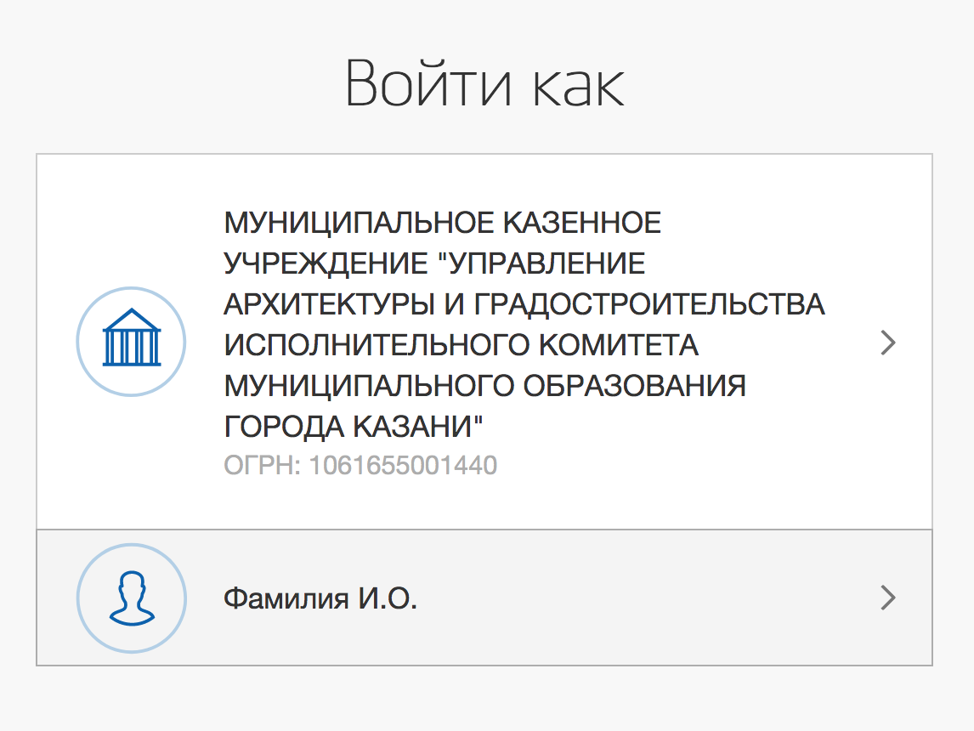
Рис.4

Работа с ИС Услуги

Регистрация сведений о принимаемых документах
Для внесения сведений о принятых документах в ИС Услуги необходимо:
- Выбрать услугу, по которой необходимо принять документы от представителя. Затем, под выбранной услугой нажать на кнопку «Приём документов» (Рис.5).
Примечание: Если после входа в Систему список услуг, по которым возможно принятие документов, пуст, необходимо обратиться в службу технической поддержки Системы.
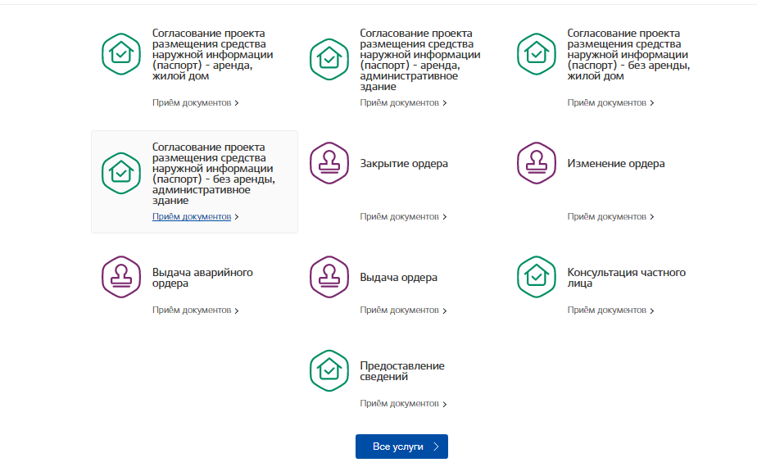
Рис. 5
- Заполнить данные по принимаемым документам и представителю, предоставившему документы (Рис.6). В ИС Услуги предусмотрены уведомления и подсказки по заполнению полей. Система не позволит зарегистрировать сведения о принимаемых документах, если обязательные поля не будут заполнены пользователем.
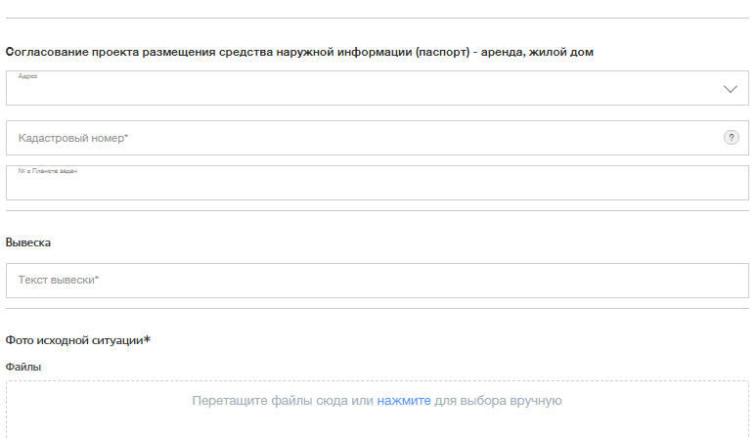
Рис. 6
Поля «Адрес», «Номер паспорта» и «ФИО» имеют функцию подсказки (всплывающие окна). Они осуществляют поиск подходящих значений с учётом набранного текста.
Примечание: В случае если требуемый адрес отсутствует в выпадающем списке, необходимо указать ближайший известный Системе адрес, а в разделе «Уточнение адреса или места проведения работ» прописать точный адрес, либо в разделе «Комментарий».
После заполнения поля «Адрес» откроется интерактивная карта, в которой необходимо будет выделить нужную зону с помощью линии, полигона, или проставить маркер для уточнения координат (Рис.7). Без уточнения координат на карте Система не позволит зарегистрировать сведения о принимаемых документах.
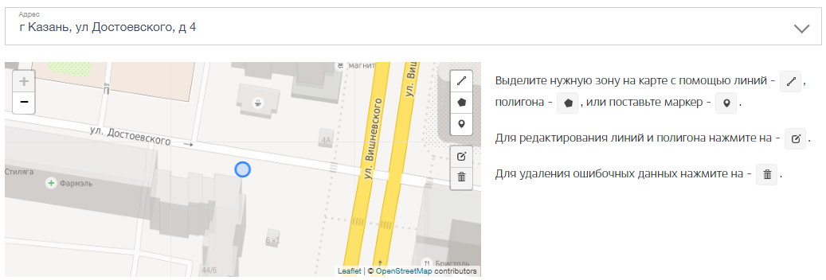
Рис. 7
Поиск юридических лиц или ИП осуществляется по ИНН, ОГРН, части наименования и/или адресу.
Для запуска поиска необходимо ввести хотя бы 3 символа. Система предлагает выбрать наиболее подходящее значение. Если требуемое значение не найдено среди предлагаемых вариантов, необходимо продолжать вводить буквы или цифры до появления требуемого варианта. Если требуемый вариант набран целиком, но Системе он не известен, его необходимо указать в комментариях к принимаемым документам подметив, что данное значение не было найдено Системой.
В поле «Номер паспорта» необходимо ввести только 6 цифр – номер паспорта БЕЗ указания серии паспорта. После ввода 3 первых цифр включается механизм подсказки, который предлагает выбрать нужного представителя среди представителей с похожим номером паспорта.
Прикрепить все необходимые документы, нажав на кнопку . В открывшемся окне загрузить документ при помощи ручного выбора, нажав на кнопку «нажмите», либо перетащить файл, удерживая левой кнопкой мыши в выделенное пунктирной линией окно «Файлы» (Рис.8). Ввести описание прикрепляемого документа. Если файл был загружен ошибочно нажать на кнопку
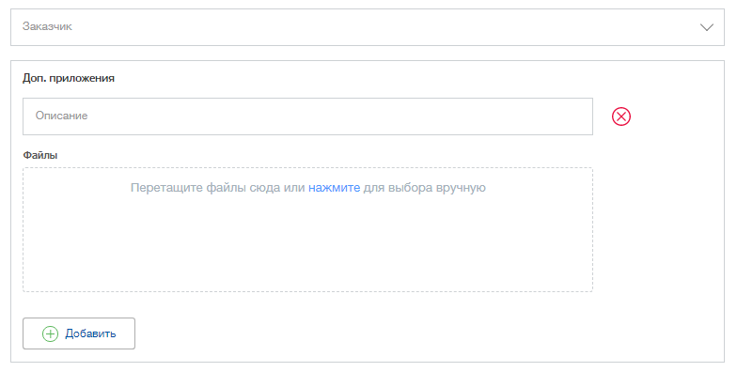
Рис. 8
- После заполнения всех данных нажать на кнопку «Зарегистрировать».
- После регистрации заполненные сведения о принятых документах становятся услугой, которая уйдет на рассмотрение ответственному за оказание данной услуги исполнителю (Рис.9).
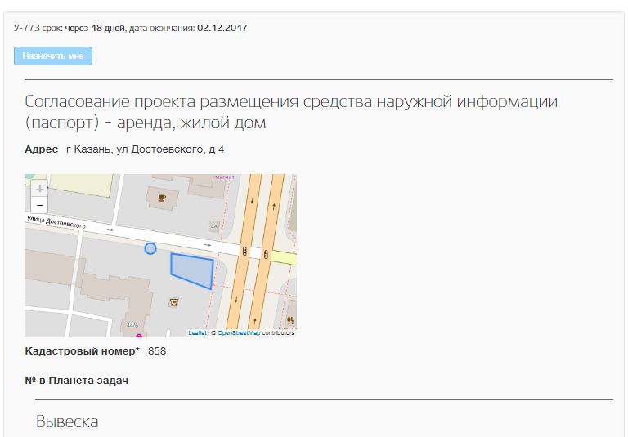
Рис. 9
Внизу в открывшемся окне просмотра зарегистрированных сведений о принятых документах заявителя (организации) хранятся сведения о предыдущих посещениях и обращениях данного заявителя (организации) в виде реестра (Рис.10). Для просмотра предыдущих обращений заявителя (организации) необходимо нажать кнопку «Просмотреть».
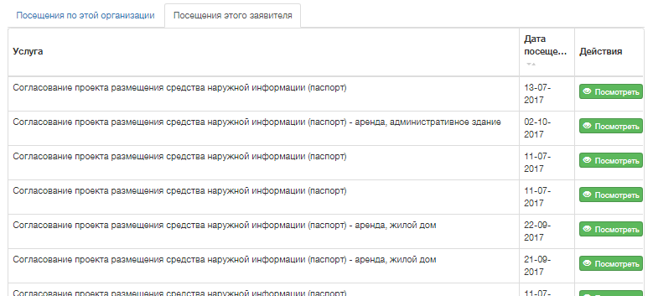
Рис. 10

